
泸县梁才学校最美学生事迹展示
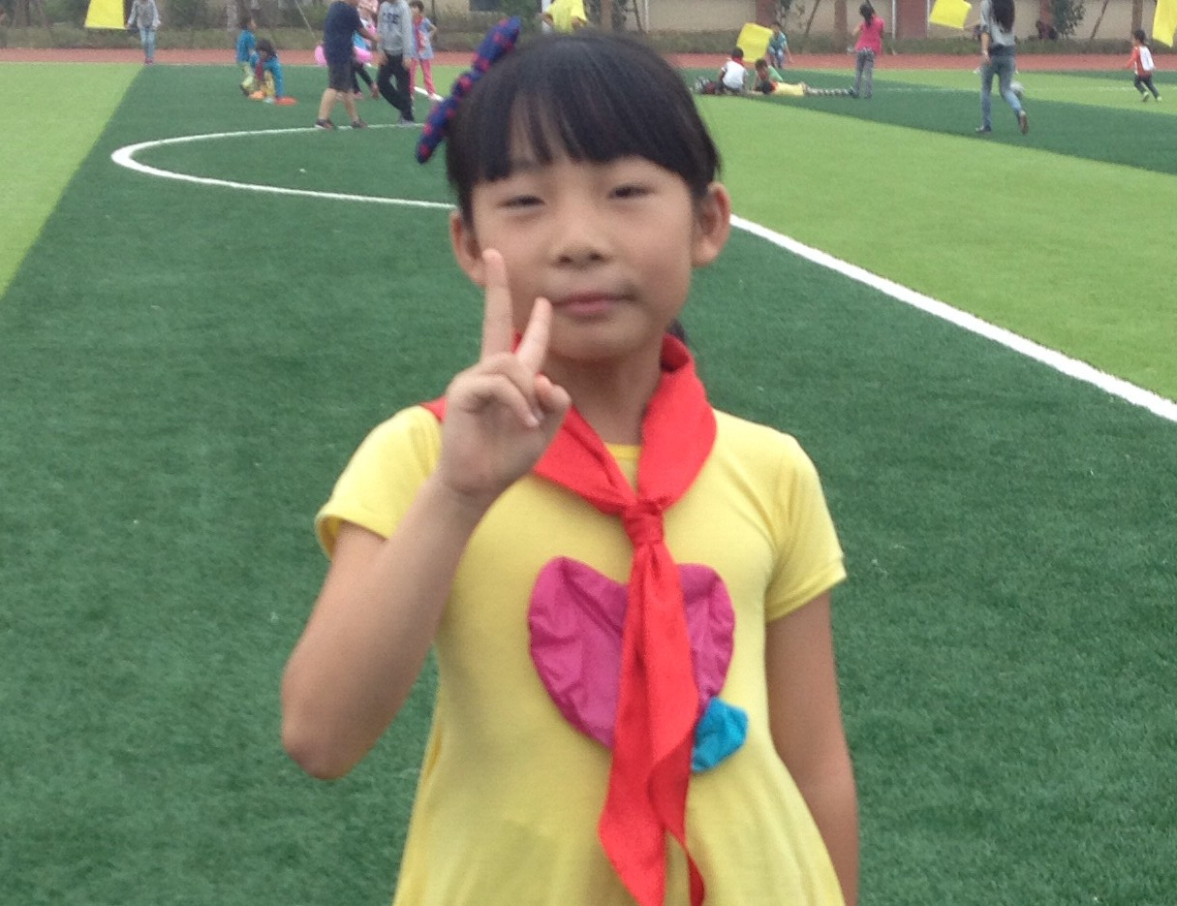 |  | 姓名:唐源
 |  | 年龄：9岁
 |  | 班主任：许丽
 |  | 特长：绘画、作文
天真童言：坚持就是胜利！
本 月 主 要 事 迹 | 1、热情善良，帮助同学整理桌柜。  2、热爱劳动，积极参与卫生保洁。  3、认真负责，被推选为“大队委”候选人。  4、多才多艺，多幅绘画作品、作文作品受到表扬，作为榜样，带领大家一起学习，一起进步。
评审组意见

2014年 9 月

